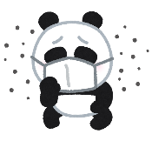

免疫のお話 『花粉症』 編

2､3年生

**ドラッグレター（２０１８年　１月号）**

**なぜ*花粉症* になるの？**

**抗原(花粉)**が体に入ると、免疫反応により花粉に対する**抗体**が作られます。抗体を「コップにたまる水」に例えると、

花粉症になるまでを“アレルギーコップ説”という考え方で説明することができます。人はそれぞれ容量の決まったコップを持っていて、花粉を取り込むたびにコップに水がたまっていきます。



何度も花粉を取り込むと … やがてコップがいっぱいに！

**Y**

**Y**

**Y**

**抗体**

**↘**



**Y**

**Y**

**↑**

**抗原(花粉)**



**Y**

**Y**

**Y**

**Y**

**Y**

**Y**



許容量

コップがいっぱいになり水があふれた時、花粉症になります。体質や生活環境、食生活、ストレスなどによりコップの

大きさは個人差があるので、水がたまるまでの期間は人それぞれです。そのため、**今花粉症でない人でも、コップの**

**中身が増えていけば、いつか水があふれ花粉症になる可能性があります・・・**

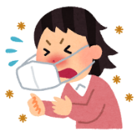

**Y**

**Y**

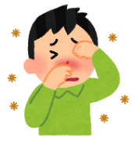

**発症**



水があふれる！





**Y**

**Y**

今花粉症でない人でも、花粉の

飛散量が多い日には、外出時の

マスク着用や手洗い・うがいを

心がけましょう。

**Y**

**Y**



**スギ花粉症の*お薬***

一般的に、花粉症のお薬は予防的に使用する薬や症状がひどくなった時にすぐに抑えてくれる薬など、

色々な種類があり、薬局やドラッグストアでも買うことができます。これらは花粉症を完全に治すものではなく、

あくまで症状を一時的に抑えるだけのお薬です。しかし、数年前にスギによる花粉症を根治できる医薬品が

発売されました（病院から処方されるお薬です）。このお薬での治療は、あえて体に負荷をかける方法であり、

治療期間は２年以上と長く、毎日飲み続けることが必要となるため、「スギ花粉症を治したい！」という強い

意志が必要です。詳しく知りたい方は医療機関を受診しましょう。

作成・発行元

**《 －出張相談会－　 保健室に学校薬剤師が来ます 》**

ドラッグレター、医薬品や健康などについて、質問・相談が

ある人は保健室まで！

**●月●日　●時●分～●時●分**